Для детей с задержкой психического развития (ЗПР) важно упрощать информацию, использовать наглядные материалы и делать акцент на ключевых понятиях. Вот адаптированная статья о звёздном космосе с рисунками, которая поможет сделать тему доступной и интересной.

Что такое звёздный космос?
Космос — это огромное пространство, где живут звёзды, планеты, галактики и другие небесные тела. Он очень большой и загадочный. Если представить, что Земля — это горошина, то Солнце будет размером с арбуз.
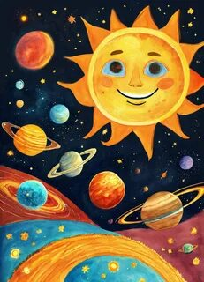
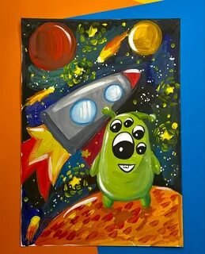
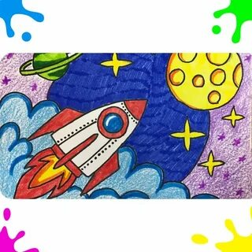
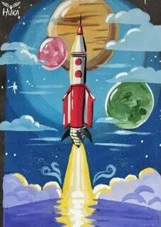
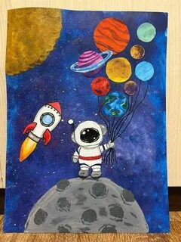
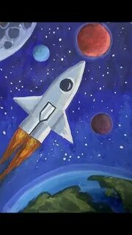
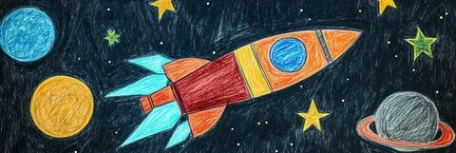

Звёзды
Звезда — это небесное тело, которое мы видим ночью. Днём звёзды не видны, потому что их затмевает Солнце. Звёзды кажутся маленькими, потому что они очень далеко от Земли. У каждой звезды есть своё имя, например Сириус или Регул.
Звёзды бывают разных цветов:
- белые и голубые — самые горячие;
- жёлтые — тёплые (как наше Солнце);
- красные — самые холодные.

Галактики
Галактика — это большое скопление звёзд. Наша Галактика называется Млечный Путь. Если посмотреть на ночное небо, можно увидеть полосу из множества звёзд — это и есть Млечный Путь. Лучше всего его видно зимой, вдали от городов.


Планеты
Планета — это небесное тело, которое вращается вокруг звезды. В нашей Солнечной системе 8 планет. Земля — одна из них. Она третья по счёту от Солнца.
У каждой планеты есть своя орбита — путь, по которому она движется вокруг Солнца. Один полный оборот по орбите называется годом. На Земле год длится 365 дней.
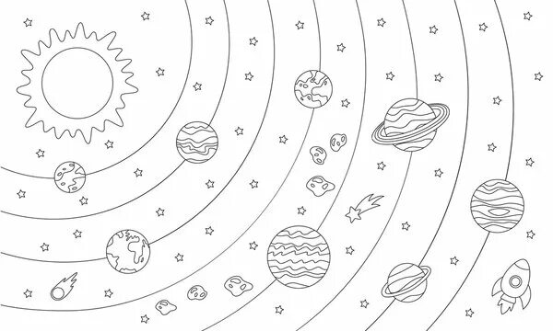

Космонавты
Космонавт — это человек, который работает в космосе. Он изучает космос, испытывает космическую технику и проводит эксперименты. Первый космонавт — Юрий Гагарин. Он облетел вокруг Земли на ракете «Восток». nsportal.ru +1
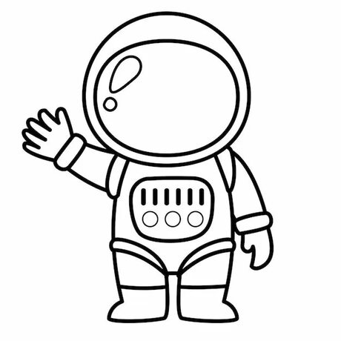

Ракеты
Ракета — это космический корабль, который доставляет космонавтов в космос. У неё есть двигатель, который помогает ей взлетать. Когда ракета летит, из её нижней части вырывается пламя.
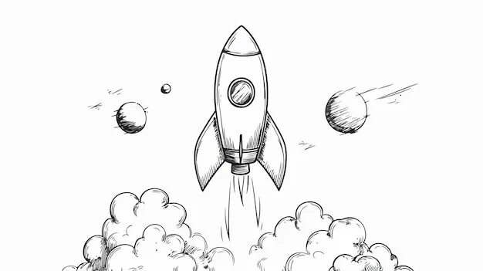

Как изучать космос?
Чтобы узнать больше о космосе, можно:
- читать книги и смотреть фильмы о космосе;
- рисовать звёзды, планеты и ракеты;
- играть в игры, например, «Собери и назови» (где нужно собрать картинку из частей) или «Зоркий астроном» (где нужно определять положение объектов в пространстве);
- наблюдать за звёздами и Луной в телескоп.

Вывод
Космос — это удивительное место, полное тайн.

